**Premier livrable : Simulation**



Par :

Leroy, Maxime – 111 244 596,

Bruère Sébastien – 111 244 646,

Équipe 15

Réalisé dans le cadre du cours :

IFT-2103 – Programmation de jeux vidéo

Rapport présenté à :

L’Enseignant, Chéné François

Remis le :

21 octobre 2018



Environnement

Nombre de dimensions : 3

Nature des dimensions : Discrète indexée

Forme des dimensions : Orthogonale

Grandeur des dimensions : Finie

Boucle de jeu

La boucle de jeu se déroule comme suit :

Une balle est lancée et effectue plusieurs rebonds. Au bout de 5 secondes, elle disparait et un cube apparait. Celui-ci est soumis aux lois de la gravité et tombe. Une fois qu’il a touché le sol, il disparait au bout de 5 secondes.

Cette boucle est illustrée à la Figure 1.

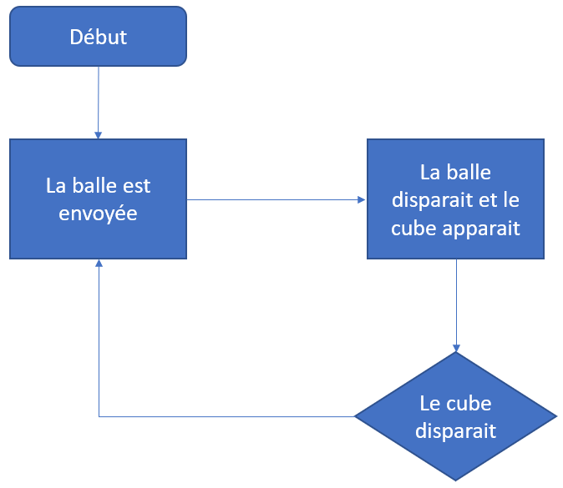

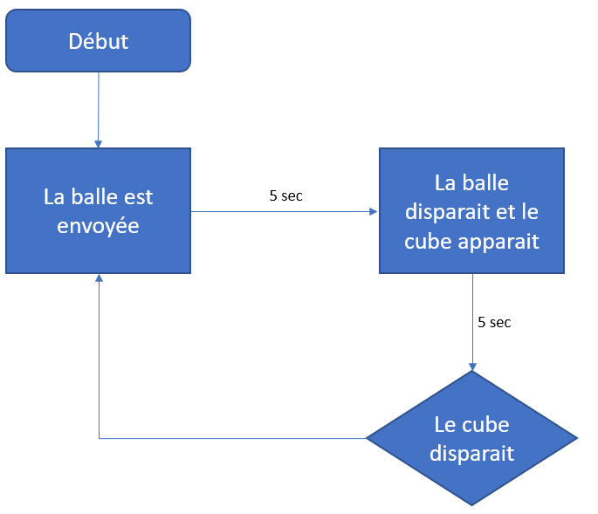

*Figure 1 - Boucle de jeu*

Actions

Lancer une balle

* Précondition : Aucune au lancement puis le cube a disparu
* Effet : La balle est envoyée et rebondit sur le terrain
* Loi(s) physiques utilisées : Inertie, gravité

Faire tomber un cube

* Précondition : La balle a disparu
* Effet : Le cube tombe, heurte le sol du terrain puis s’arrête
* Lois(s) physiques utilisées : Gravité

Collisionneurs

* Sphère : Balle
* Boîte : Cube, terrain

Optimisation de la détection de collision

Puisque la boite est alignée sur les axes (AABB), Il faut juste vérifier qu’un point est présent dans les portées ou si une autre AABB est présente en vérifiant le chevauchement des portées de celles-ci.

Cette optimisation est illustrée à la Figure 2.

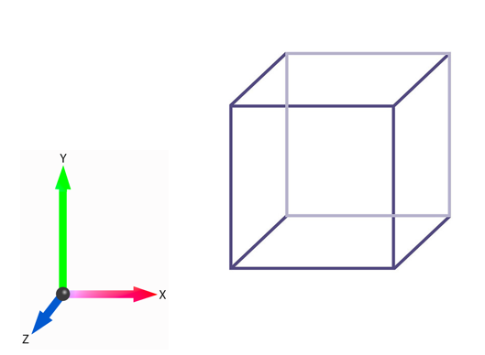

*Figure 2 – Cube AABB*

On prend chaque point de chaque segment du cube. On vérifie s’il est contenu dans le collisionneur qui est vérifié.

Réactions aux collisions

* Collision entre la balle et un obstacle (terrain) : Rebond
* Collision entre la boite et un obstacle (terrain) : Arrêt